登陆广东省专业技术人才职称管理系统，网址：
http://www.gdhrss.gov.cn/gdweb/ggfw/web/pub/ggfwzyjs.do

1、点击右上角证书查询
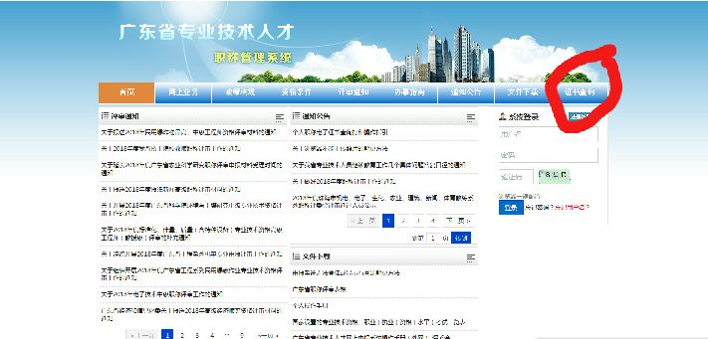

2、输入姓名、身份证号、证书编号进行查询。
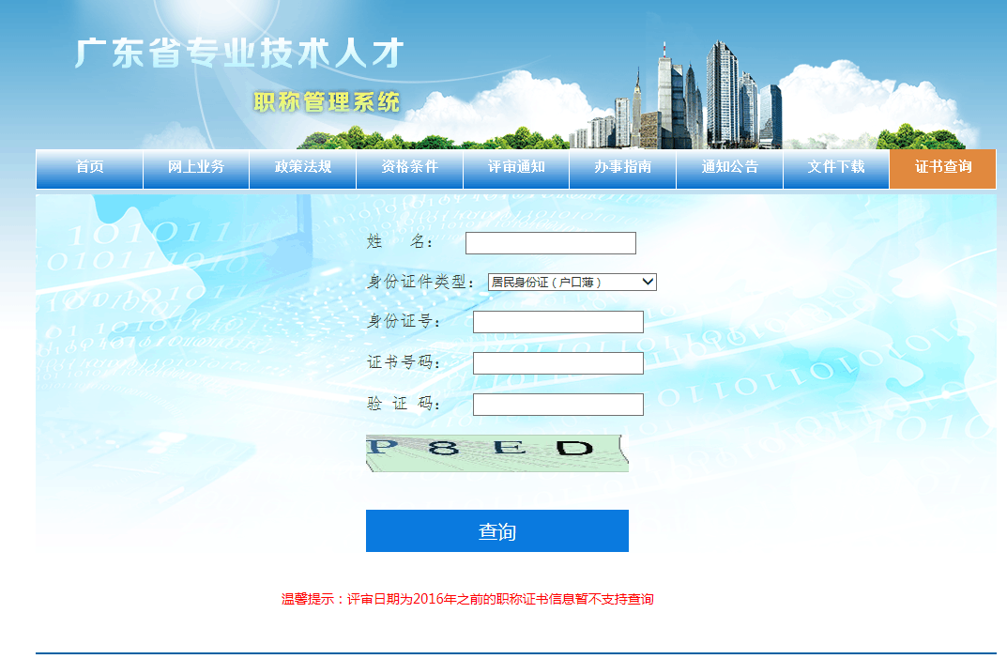

3、点击右上角红色边框。
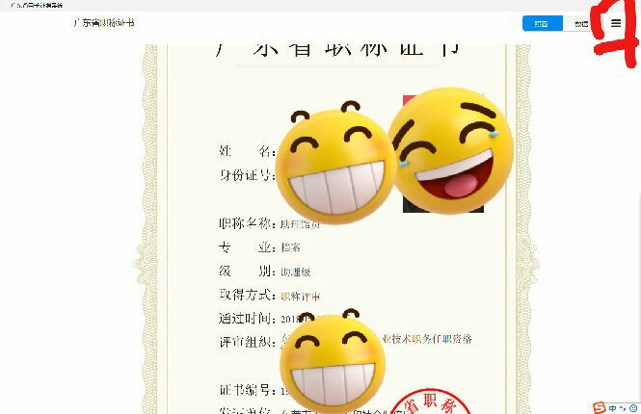

4、点击电子归档即可保存PDF版的证书文件，再打开PDF文件自行打印证书即可。
